مستقبل نفايات الألواح الشمسية الكهروضوئية بين
هاجس التلوث وفرص لاستثمار الموارد
معظم الدول العربية لا تزال تعاني في التعامل مع النفايات الصلبة العامة وستزداد المعاناة أكثر خلال السنوات القليلة القادمة بسبب التوجه الكبير نحو الألواح الشمسية الكهروضوئية والتي سنشعر بمأساة نفاياتها بعد ما يقارب 15 سنة قادمة، فعلى سبيل المثال الكويت ركبت المرحلة الأولى من محطة الشقايا بقدرة 10 MW، أي ما يعادل 40 ألف لوح شمسي، في عام ٢٠١٥ تقريبا.
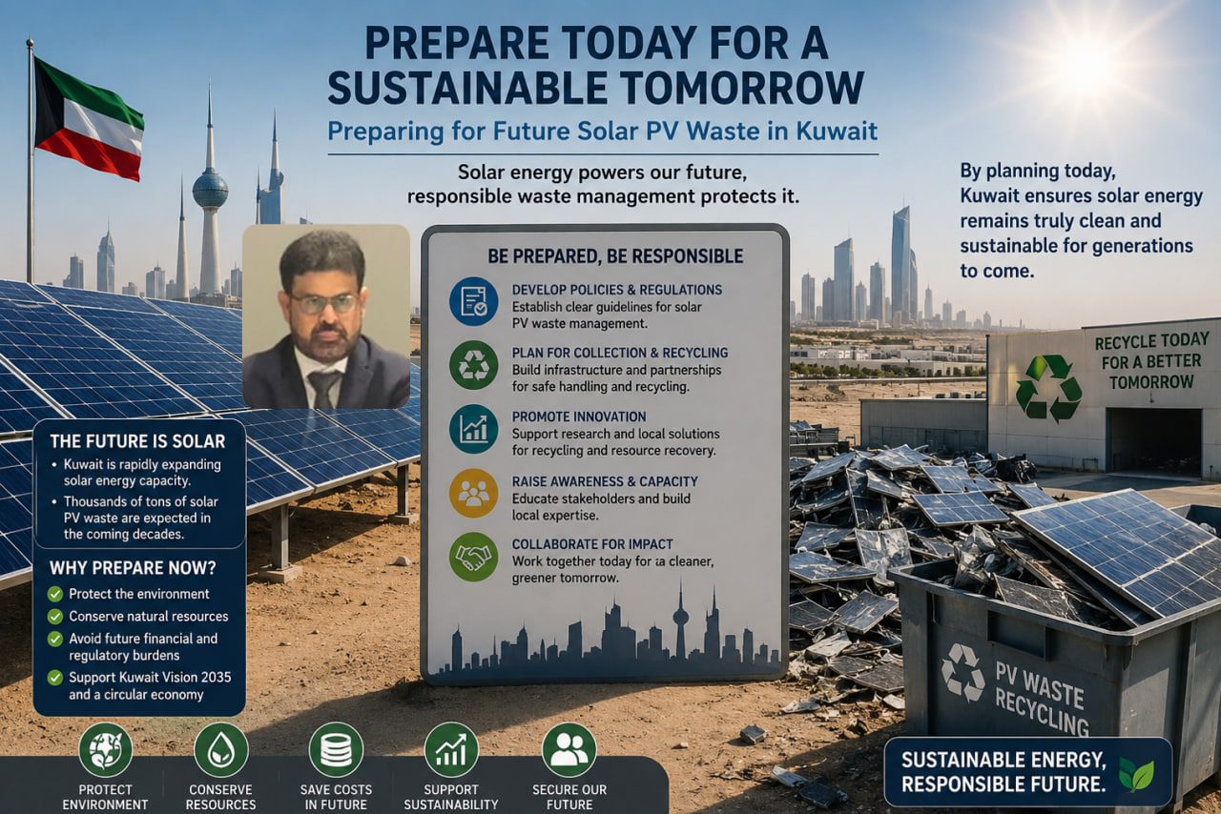
بمعنى بعد أقل من 10 سنوات ستتحول هذه الأربعون ألف لوح شمسي إلى نفايات، وليس هذا فقط....بل أيضا الكويت متوقع أن تضيف 4500 MW قبل عام 2030، أي سيصل عدد الألواح الشمسية إلى أكثر من 18 مليون لوح شمسي كهروضوئي، ونقيس عليها ما يتم تنفيذه في السعودية لتحقيق رؤيتها بأنها ستركب أنظمة أكثر من 50000 MW مما يشكل 10 أضعاف من الألواح التي سيتم تركبها بالكويت مما يجعلنا نتوقع أن السعودية خلال العشرون سنة قادمة أكثر من 180 مليون من نفايات لوح شمسي في صحراءها....هل سنترك هذا الهاجس حتى تملأ صحراؤنا وأراضيها بأطنان المترية من هذه النفايات أو نبدأ من حيث ما انتهى منه العالم المتقدم بوضع تشريعات وآليات تحسن التعامل مع هذه النفايات بالإضافة إلى النفايات الأخرى العامة.
هذه النفايات ممكن الاستفادة منها بعدة طرق أهمها:
الأولى: خلق بنية تحتية تحسن جمع هذه النفايات واستخلاص المعادن الثمينة أهمها الفضة وغيره.
الثانية: التواصل مع الأسواق العالمية الأخرى لخلق مبادلات تجارية تخفف وتساند الخطوة الأولى.
الخطوة الثالثة والمهمة عند تراكم النفايات ممكن جمعها ومن ثم إدخالها في مصهرات تساهم في إنتاج الكهرباء والحرارة بدلا من طمرها في الصحراء.

